Draga djeco i roditelji!
Već nas jako dugo nema zajedno pa nakon proljetnih aktivnosti te aktivnosti vezanih za Uskrs krećemo s igrom oblicima! Nadam se da će vam biti zanimljivo. Šaljemo puno pozdrava! Vaše odgojiteljice

Prvo prijedlog slikovnica koje neki možda imate i kod kuće:
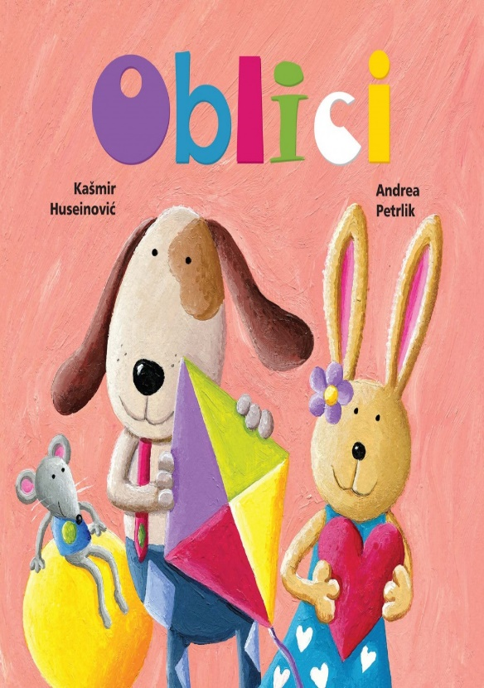
1.
2.

Ukoliko ih nemate u svojoj kućnoj riznici slikovnica, donosimo ih u cijelosti.
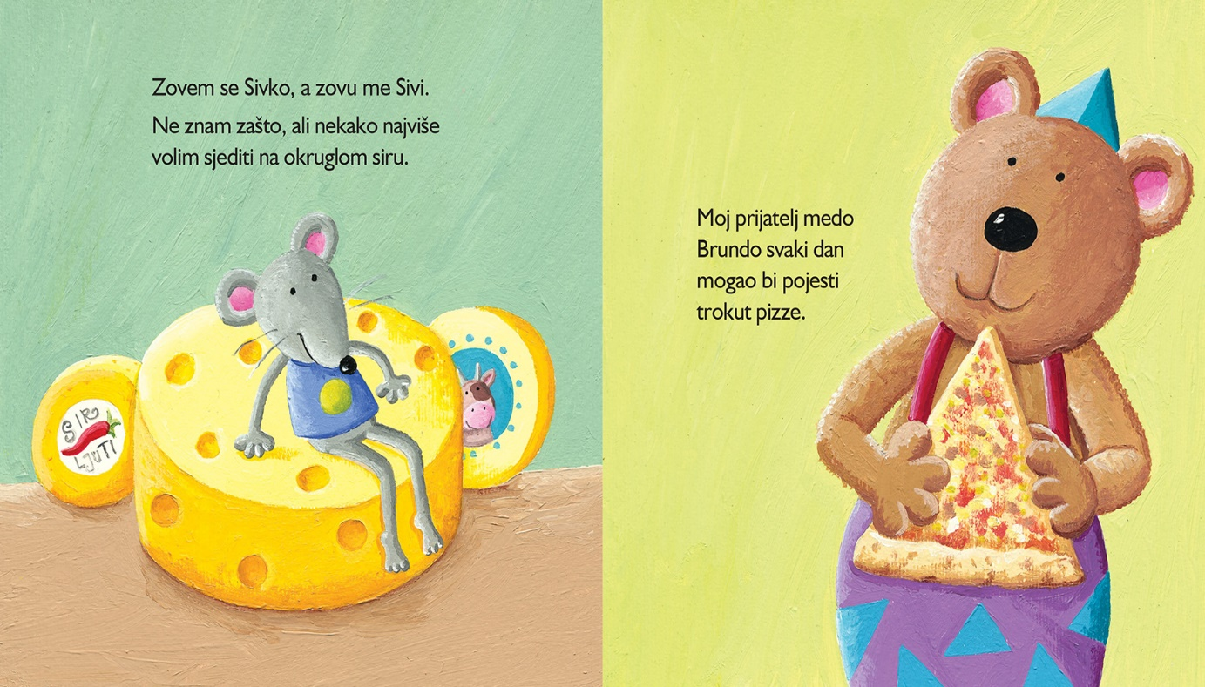

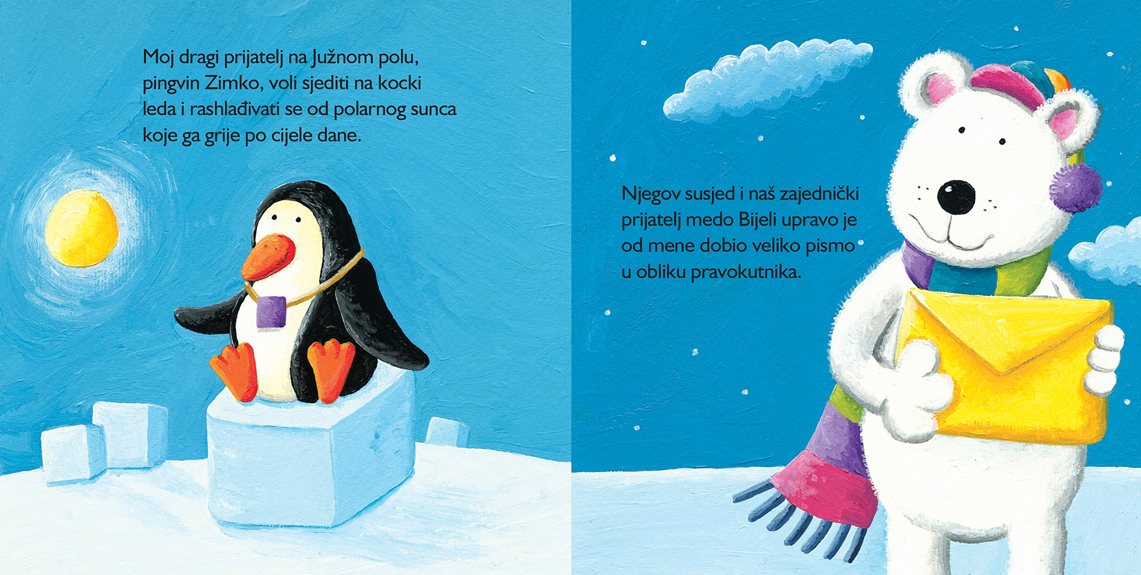

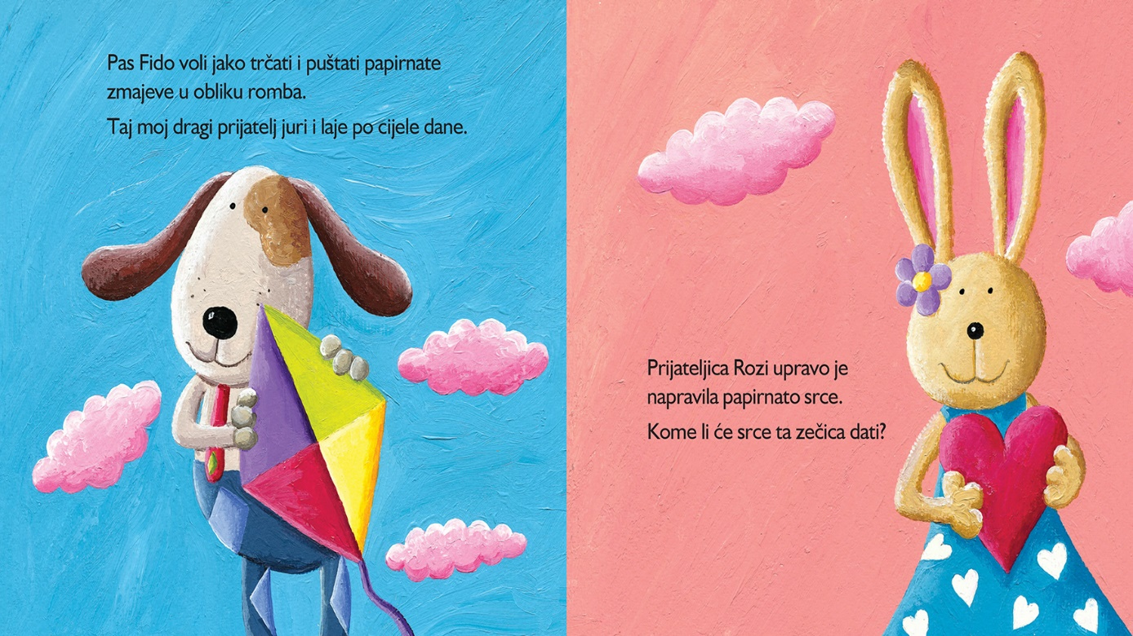

NEKA OD POTICAJNIH PITANJA
- Gdje sjedi mišić Sivko? Kojeg oblika je sir? A koje je boje sir? Tko nam daje sir?
- Što medo Brundo jede? Mmm, od čega ti voliš pizzu? Kojeg je oblika pizza?
- Pingvin Zimko sjedi na kocki. Što će se dogoditi s kockicom leda ako ovako jako grije sunce? Hoće li tada Zimko i dalje sjediti na kockici leda?
- Tko je pingvinov susjed? Što ima u ruci? A što ima na glavi i oko vrata? Kada nosimo šal i kapu?
- Pas Fido jako se voli igrati puštanja zmajeva. Imenuj boje koje prepoznaješ na zmaju!
- A naša zečica Rozi se zaljubila. Što to Rozi drži u ruci? Koje je boje srce? Gdje još vidimo srca? A Rozi nam na glavi nosi i jedan cvijet kojeg šalje svim prijateljima „Cvjetićima“!

Ovo je primjer kako kod djeteta potičemo razvoj govora. Postavljanjem poticajnih te pitanja otvorenog tipa na koje dijete odgovara konkretnim riječima iznimno bogatimo dječji vokabular!

Slijedi primjer stolno-manipulativne igre kojom će djeca na zanimljiv način usvojiti oblike, a ujedno ponavljati osnovne boje!
ŠTO VAM JE POTREBNO ZA IZRADU?
- Kartonski podložak, flomasteri, filc ili kolaž papir, po izboru čičak traka koja ovaj poticaj čini zanimljivijim, a može biti obična pokrivaljka kolaž papirom, škare

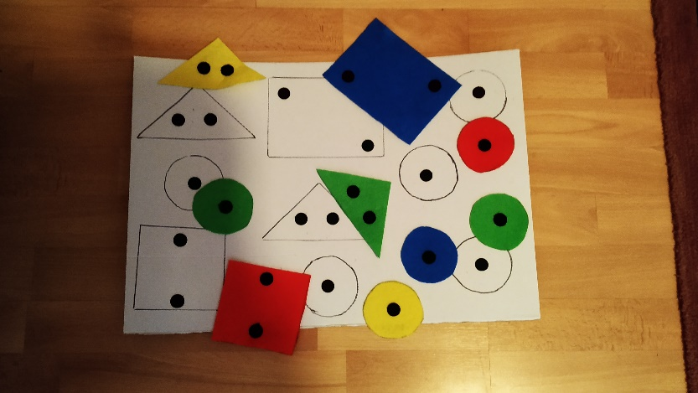
Obrube geometrijskih oblika ocrtamo bojom koja odgovara boji geometrijskog lika koja sjeda na to mjesto.
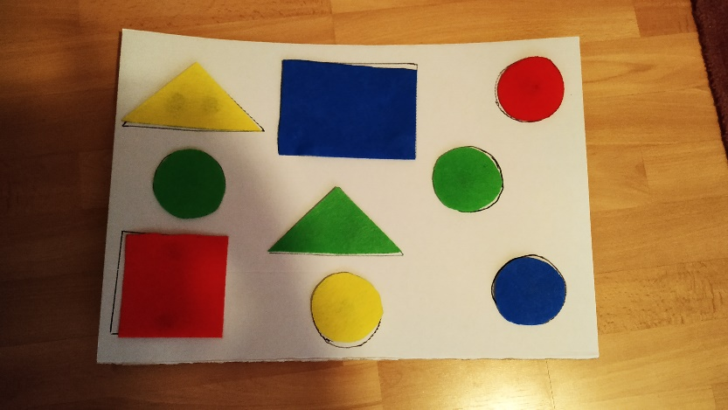

U nastavku slijedi još jedna slikovnica putem koje ćete na zanimljiv način upoznati geometrijske oblike: krug, trokut, pravokutnik i kvadrat.

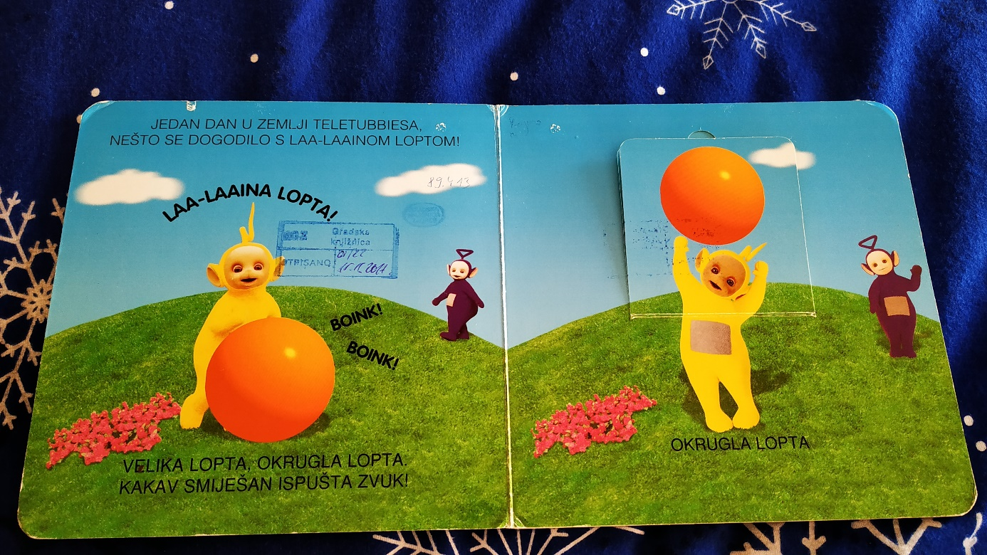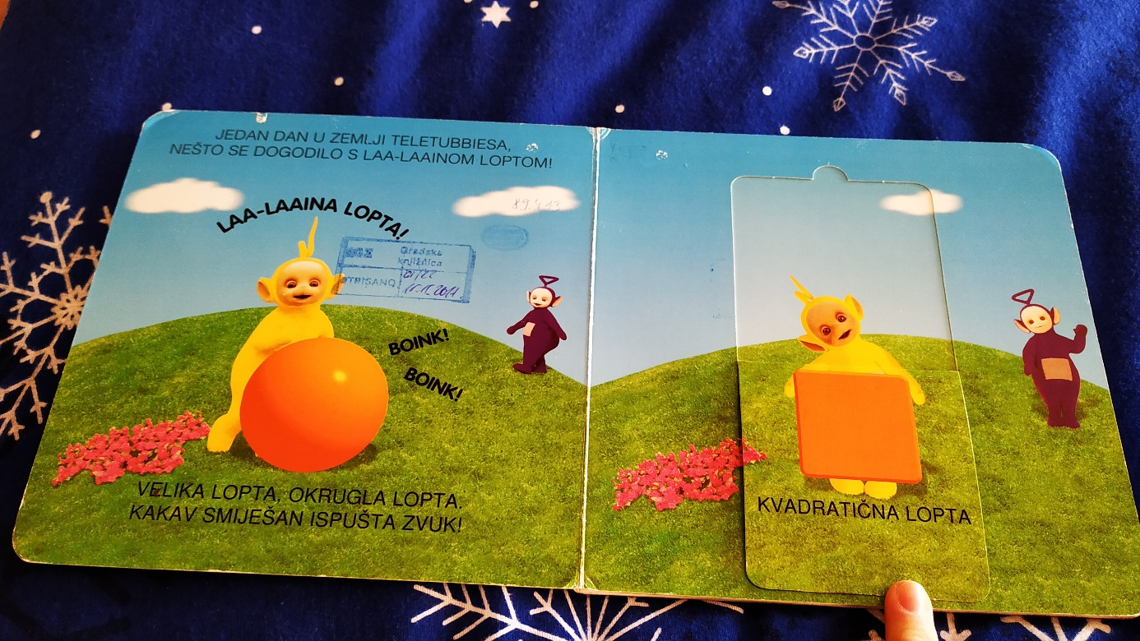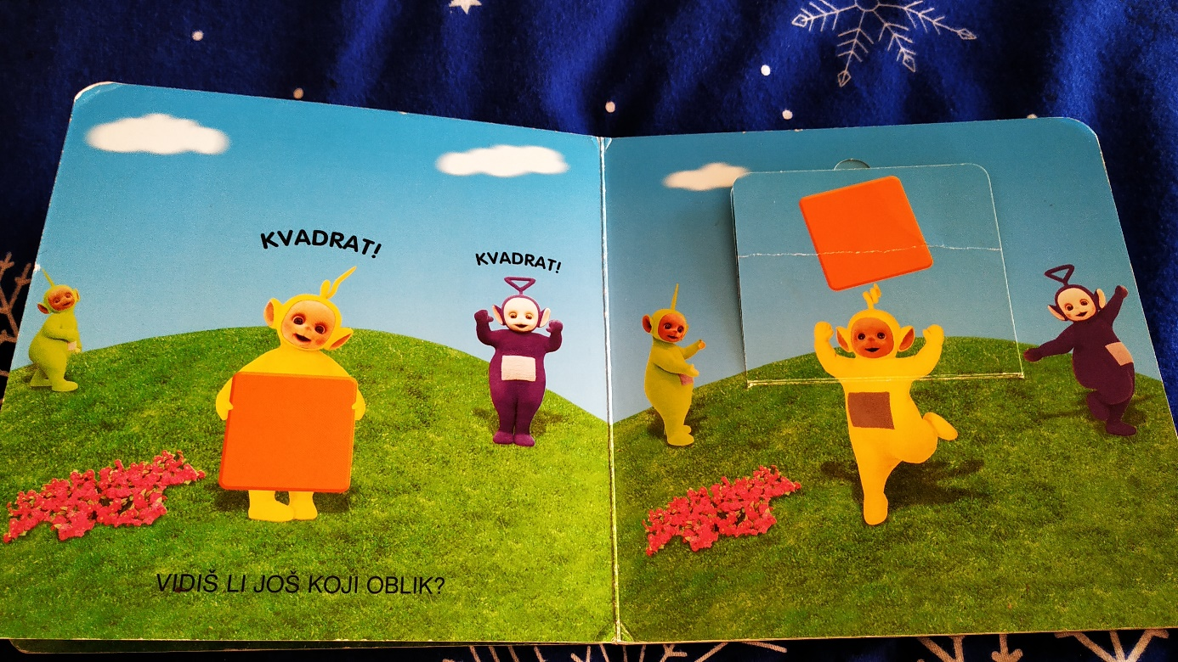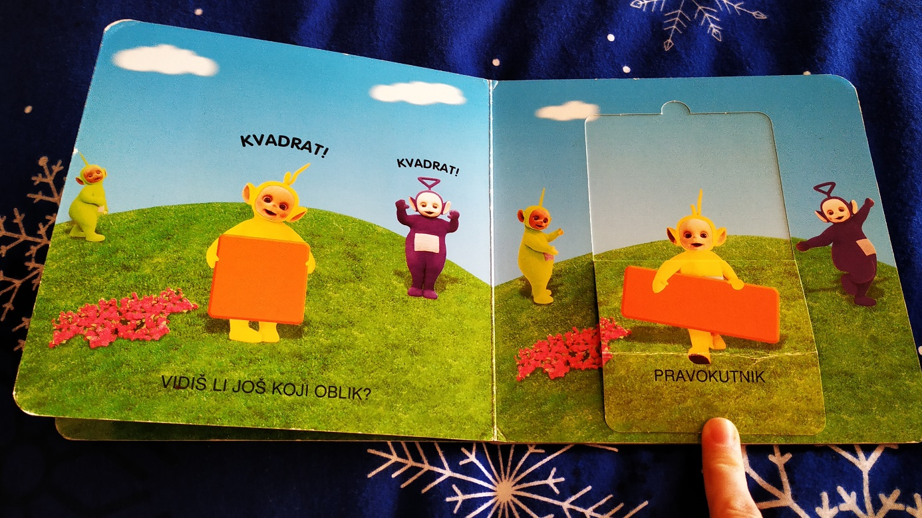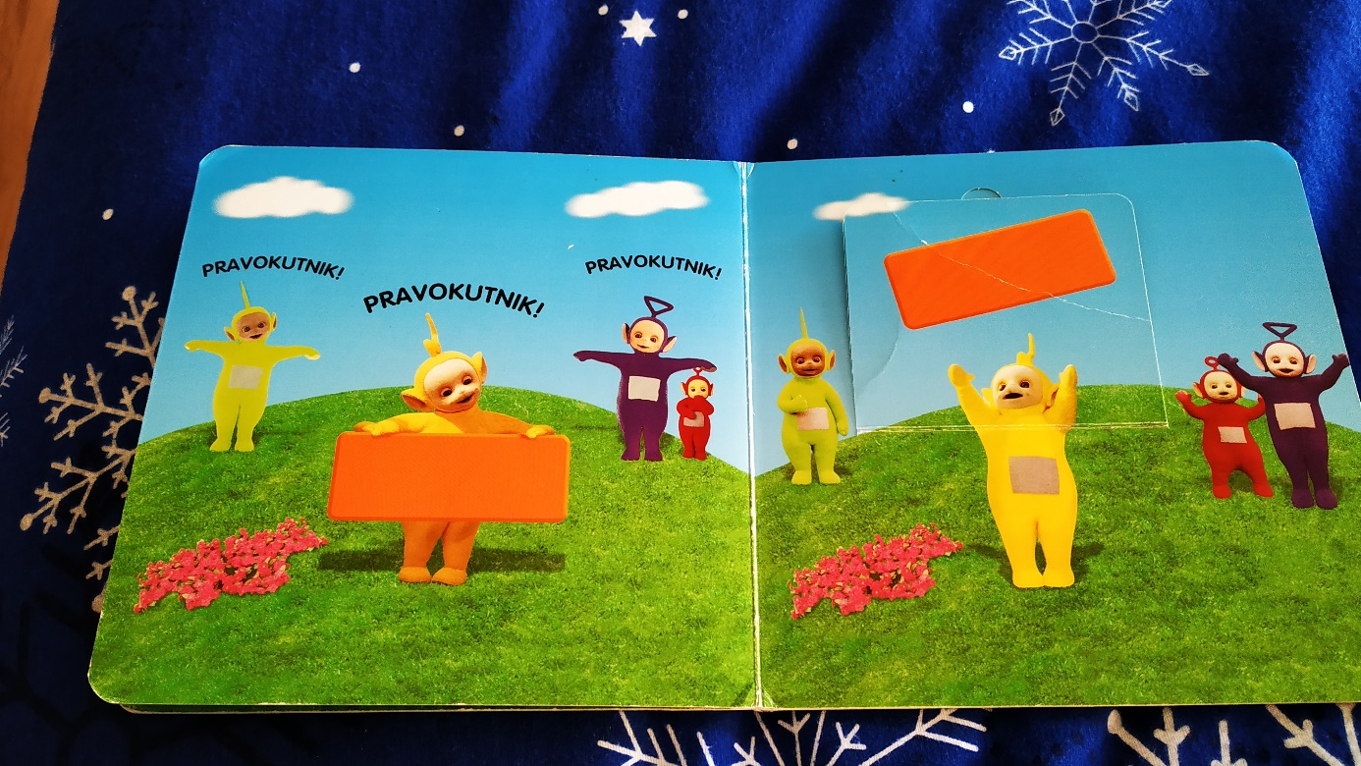

POTICAJNA PITANJA:
- Kojim se sve oblicima igraju Teletabisi?
- Gdje se nalaze Teletabisi i što rade?
- Koje je boje trava na kojoj se igraju?
U nastavku slijedi nekoliko fotografija kako s djecom možete uz svega nekoliko materijala koje sigurno imate kod kuće (tjestenina) uvježbavati finu motoriku, a pri tome ponavljati i oblike.
Vrijedi naglasiti kako je potreban nadzor nad djecom zbog manjih elemenata koje djeca trebaju koristiti isključivo za igru!
ŠTO VAM JE POTREBNO?
- vuna ili deblji konac
- tjestenina
ŠTO VAM JE POTREBNO:
- tijesto za modeliranje iz prethodnog javljanja ili lkupovni plastelin
- špagete ili plastične cjevčice
- tjestenina (može biti i drugog oblika od ovog na slici)

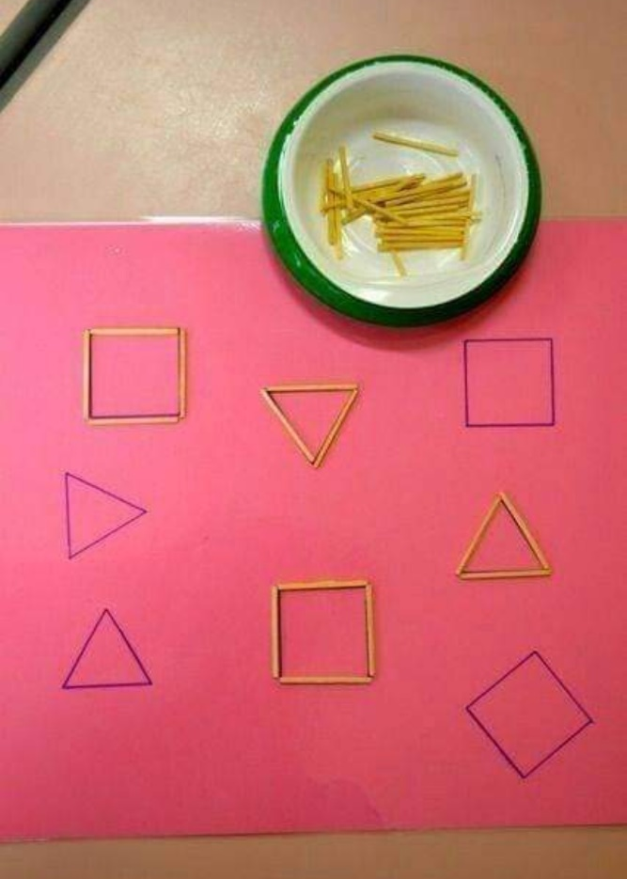
ŠTO VAM JE POTREBNO?
- Ravnalo i olovka za crtanje geometrijskih likova
- Izlomljene špagete ili plastične cjevčice koji djeca pokrivaju geometrijski lik (cjevčice u boji mogu biti interesantnije od tijesta)

Proljeće nam je i dalje tu, pa kako ne bi zaboravili na njega, evo primjera stolno-manipulativnih aktivnosti koje će djeci zasigurno biti zanimljive.
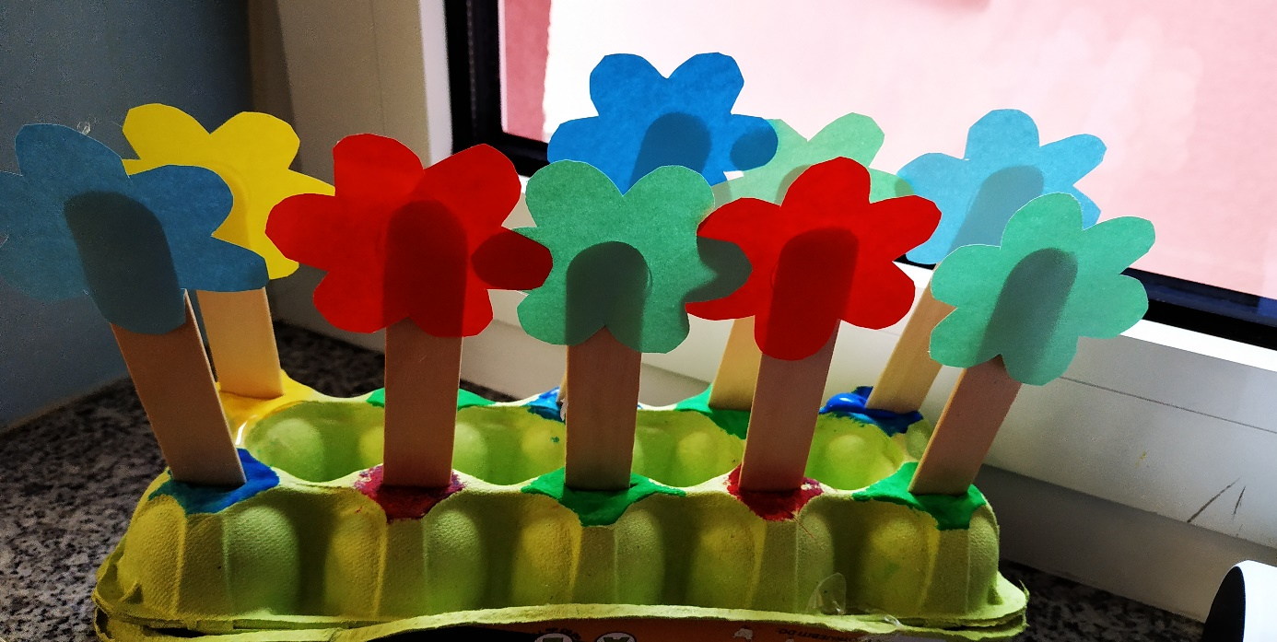
ŠTO VAM JE POTREBNO ZA STOLNO-MANIPULATIVNU IGRU UPARIVANJA CVJETIĆA?
- Kutija od jaja
- Tempera u 4 osnovne boje, kist
- Kolaž papir u 4 osnovne boje za izradu cvjetića
- Ljepilo
- Škare
- Drvene špatule
- Djeca mogu kistom nanijeti boju na dno kutije od jaja, tako da svaka „kućica“ ima svoju boju dok vi u tim bojama izrežete cvjetove i zalijepite ih za drvene špatule. Kada se tempera osuši, napravite izreze u koje će djeca stavljati špatule pri čemu će uparivati boju cvijeta s odgovarajućom bojom kućice.

Na kraju Vam dajemo prijedlog web stranice s koje možete preuzeti bojanke s proljetnim motivima koje će zasigurno zaokupiti dječju pažnju! Možete im ponuditi i vodene boje ili pastele tako da malo promijene rutinu likovnog sredstva! http://slatkisvijet.com/djecji-svijet/bojanke-za-printanje/vesele-proljetne-bojanke

Veliki pozdrav svim „Cvjetićima“ i njihovim roditeljima od odgojiteljice Martine i Mateje!

